Xilinx Vivado 2019.1使用手册
- Xilinx Vivado 2019.1用户界面
Vivado界面如图1.1所示，由上到下主要分为标题栏、菜单栏、工具栏、工程管理区，源文件编辑区、过程管理区、信息显示区、状态栏等八部分。
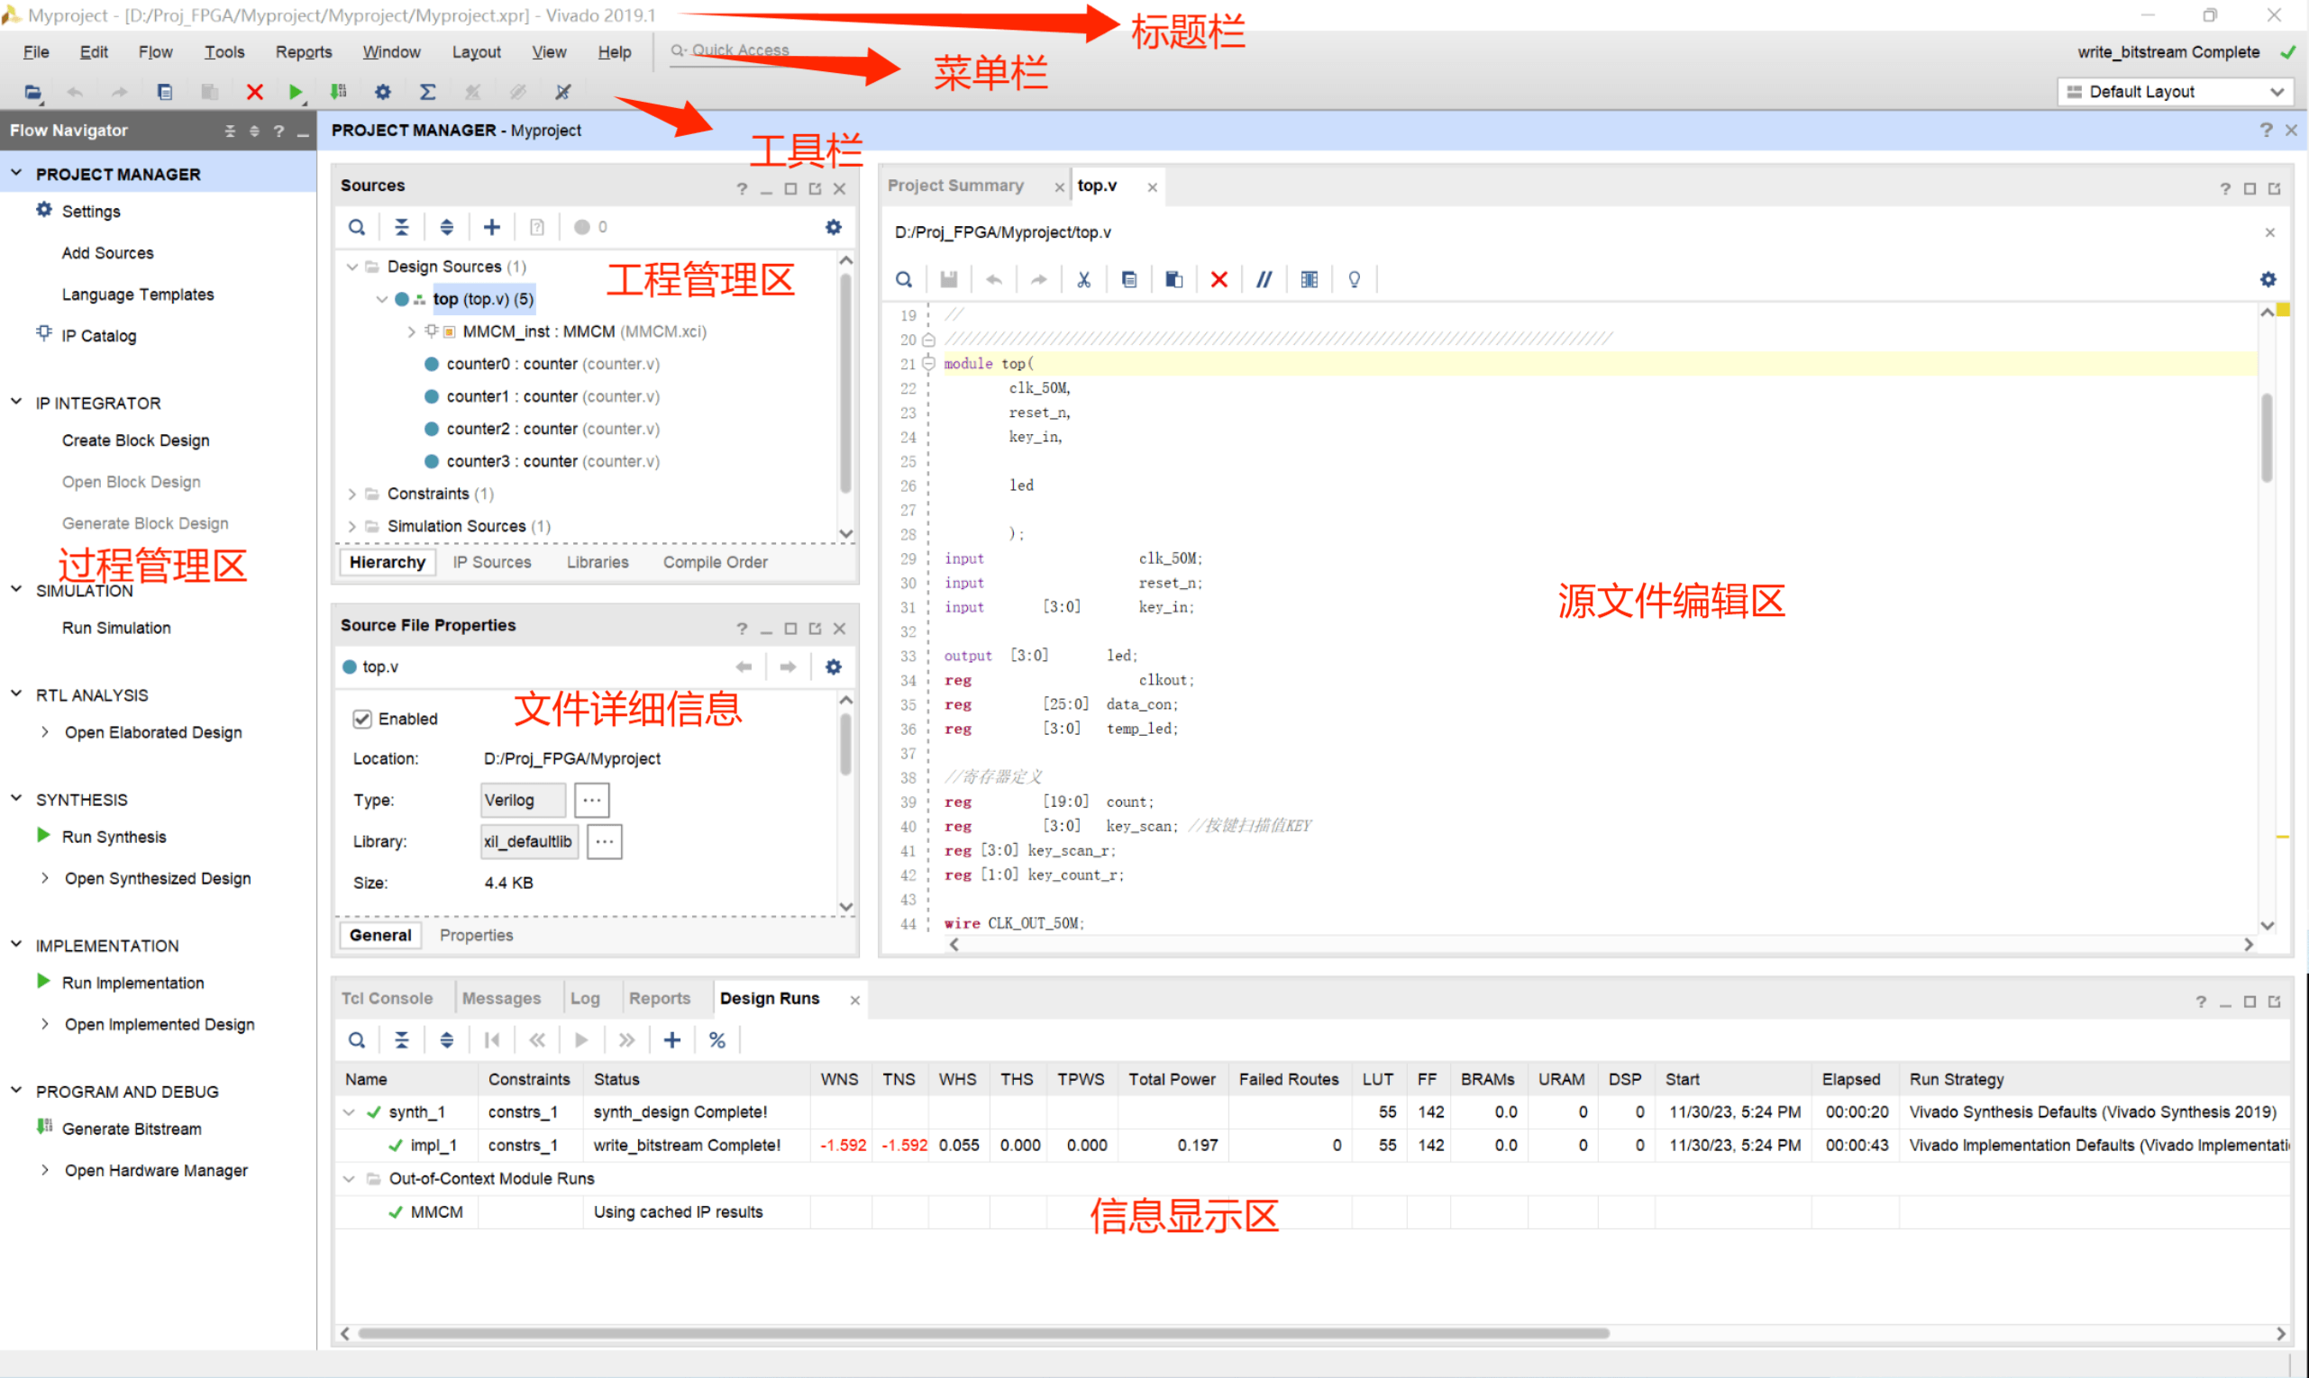
图1.1 Vivado界面
标题栏：主要显示当前工程的路径、名称及当前打开的文件名称；
菜单栏：主要包括文件（File）、编辑（Edit）、视图（View）、产出（Flow）、布局（Layout）、报告（Reports）、工具（Toll）、窗口（Window）、帮助（Help）等八个下拉菜单；
工具栏：主要包括了常用命令的快捷按钮；
工程管理区：提供工程及其相关文件的管理和显示功能。设计页面视图最常见，显示了源代码的层次关系；
源文件编辑区：提供了源代码的编辑功能；
过程管理区：本窗口可以进行过程相应的操作，比如综合（synthesis），实现（implementation），生成Bit文件，仿真等，也可以生成IP核，添加文件到工程里等操作；
信息显示区：显示Vivado中的处理信息，如操作步骤信息、警告信息和错误信息等；

2．新建工程
（1）启动Vivado，在Vivado开发环境里点击“Create Project”，创建新工程。
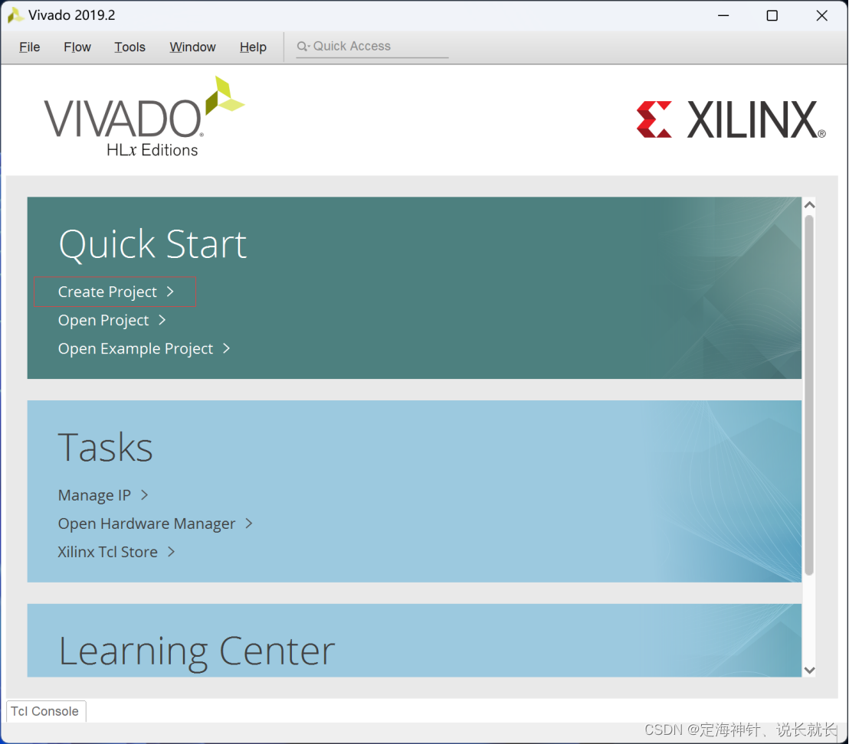
图2.1 创建新工程界面

（2）弹出窗口点击“Next”，在弹出的窗口中输入工程名和存放的工程路径（建议放在D盘，不要有中文目录），工程名在这里我取的run_led；工程路径不能含有中文字符，路径名也不宜太长。
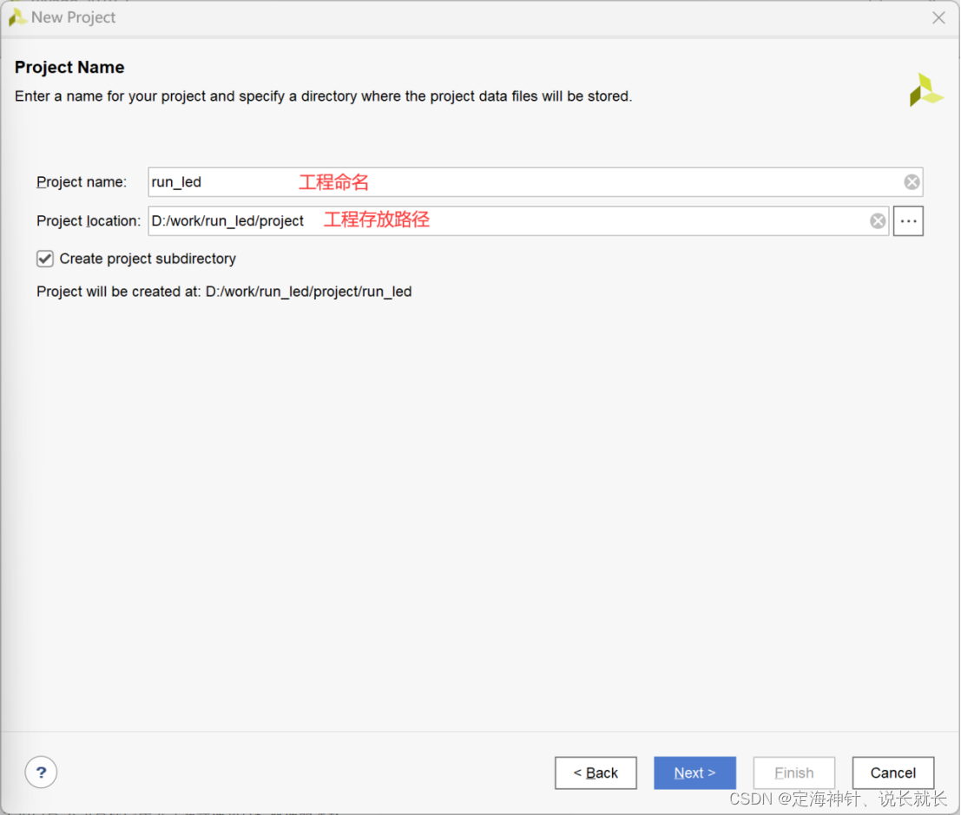
图2.2 创建新工程名和工程文件位置设置

（3）点击“Next”后，在后面弹出的窗口，在工程类型中选择“RTL Project”；目标语言Target language中选择“Verilog”。在添加文件窗口中直接点击“Next”，不添加任何文件。
在器件选择页面中根据自己使用的FPGA型号规格进行选择，如图2.3所示。
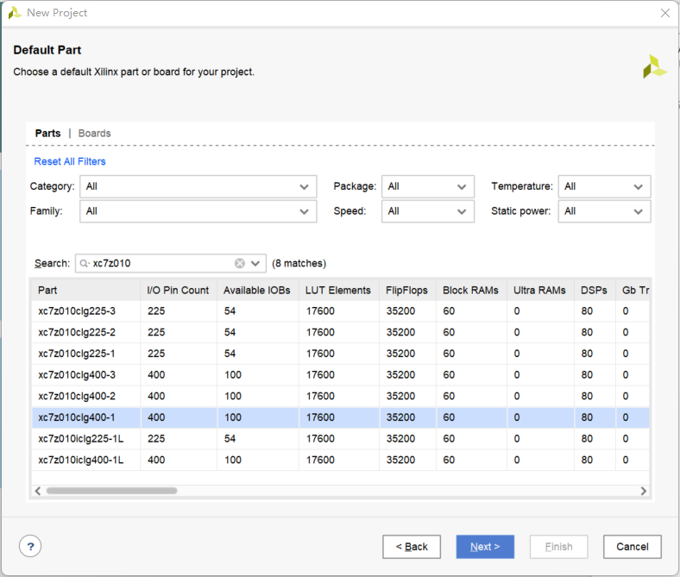
图2.3 设置工程的FPGA具体型号
点击“Finish”完成工程创建。
工程创建完成后随之进入到Vivido软件界面。点击PROJECT MANAGER 下的Add Sources（或者快捷键Alt+A）。
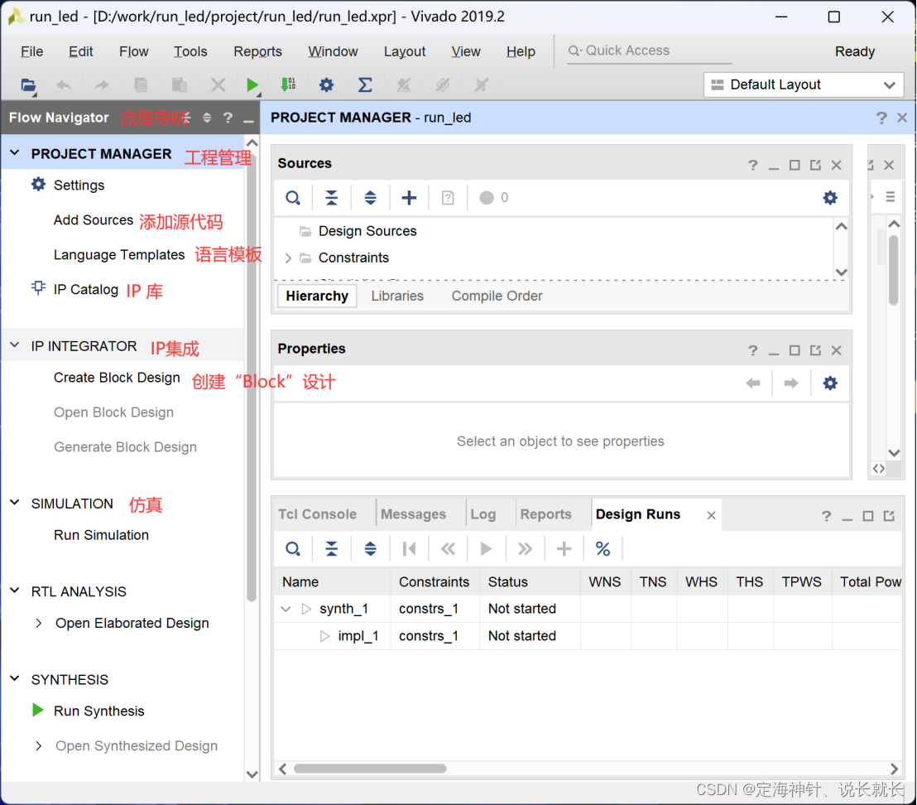
图1.3 工程编译界面说明图

（4）选择“Add or create design sources”添加或创建设计源文件，点击“Next”。
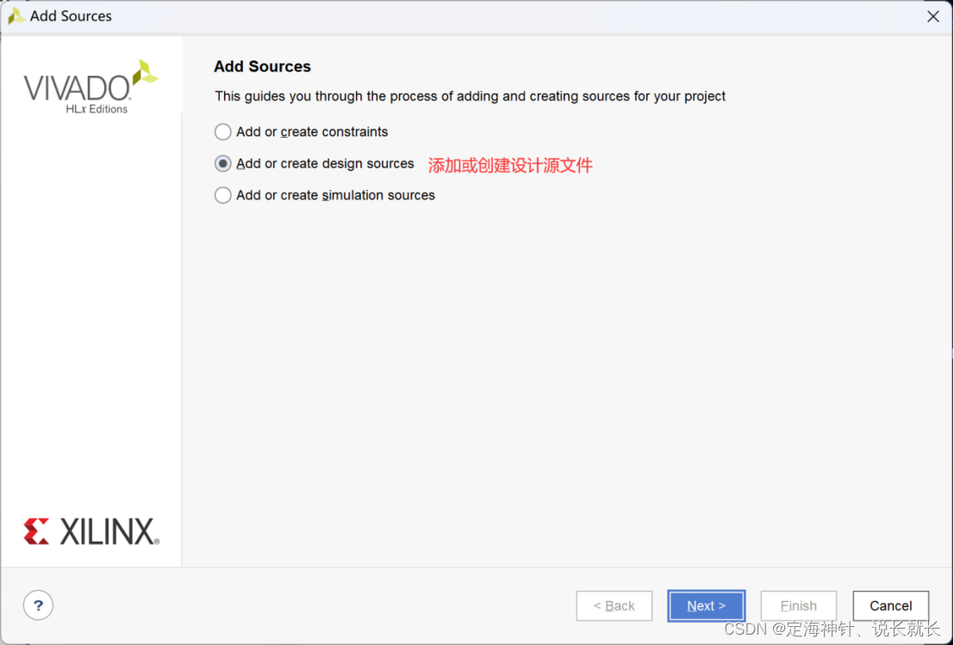
图2.4 添加或创建设计源文件

3、选择创建文件“Create File”。
在示例中我们选择新建一个Verlig Module模块Proj_top作为顶层文件，直接点击Finish，在这一级可以编辑模块的输入输出，也可以不设置，在以后的代码中直接指定，这里为了方便我们不设置输入输出，此后一直next直到完成。当然，以后可以新建更多模块加入到工程中，方法一样。
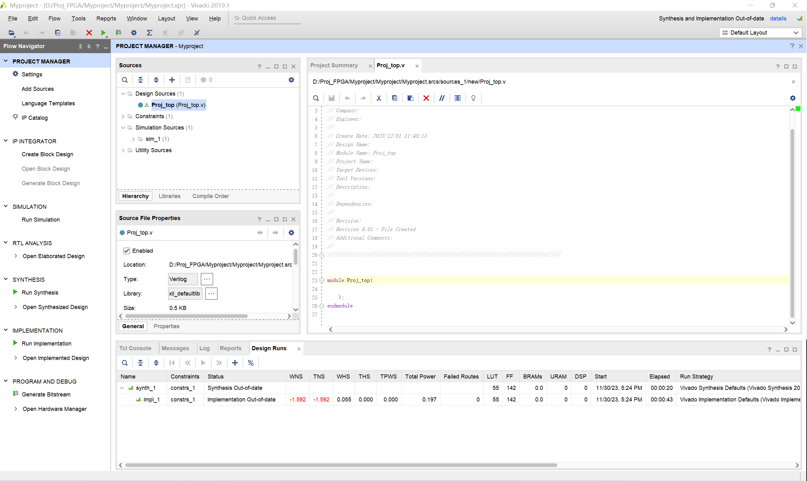
图3.1源代码输入
创建完成后如图3.1所示，这时，我们已经创建了一个Verilog模块的例子，剩余工作就是在源文件编辑区编写代码以实现设计功能。以下是一个简单的例子。
例1：利用Verilog代码实现8bit计数器
module Proj_top(
input wire clk,
input wire rst,
output reg [7:0] count
);

always @(posedge clk or negedge rst) begin
if (!rst) begin
count <= 8'b0;
end
else begin
count <= count + 1;
end
end
endmodule

输入代码完成后，保存，点击过程管理区中的Run Synthesis，出现对工程进行综合。综合过程中，如在信息显示区出现error，需要根据提示查看修改代码。当工程正确无误后，右上角会提示综合成功（代码正确）。
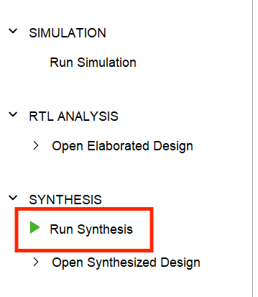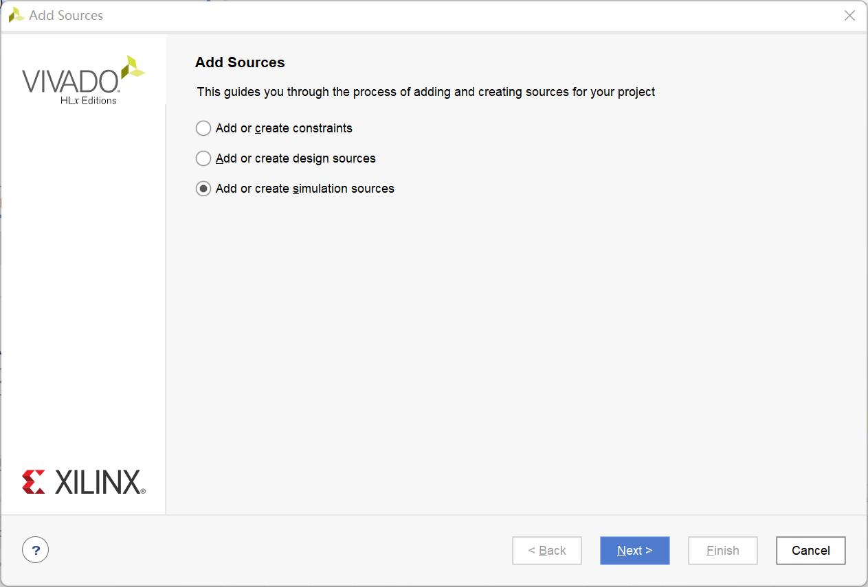
图3.2 工程的综合 图3.3测试文件的创建
为了对设计程序做逻辑上的验证，一般，我们可以添加一个测试文件来验证所设计的程序的正确性。在过程管理区点击Add Sources，选择Add or create simulation sources，选择create file，其创建方式其实和上面所讲的文件的创建类似。在此示例中，我们创建一个名为“test”的测试模块。测试代码如下：
module test;
// Inputs
reg clk;
reg rst;
// Outputs
wire [7:0] count;

// Instantiate the Unit Under Test (UUT)
Proj_top uut (
.clk(clk),
.rst(rst),
.count(count)
);

initial begin
// Initialize Inputs
clk = 0;
rst = 0;

// Wait 100 ns for global reset to finish
#100;

// Add stimulus here
rst = 1;//add by yourself
end

always #10 clk = ~clk;//add by yourself

endmodule
这时，在过程管理区点击Run Simulation，选择行为仿真，如果仿真通过了的话，即可跳出仿真页面。
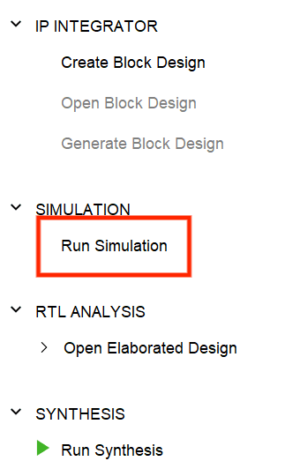
图3.4综合测试文件
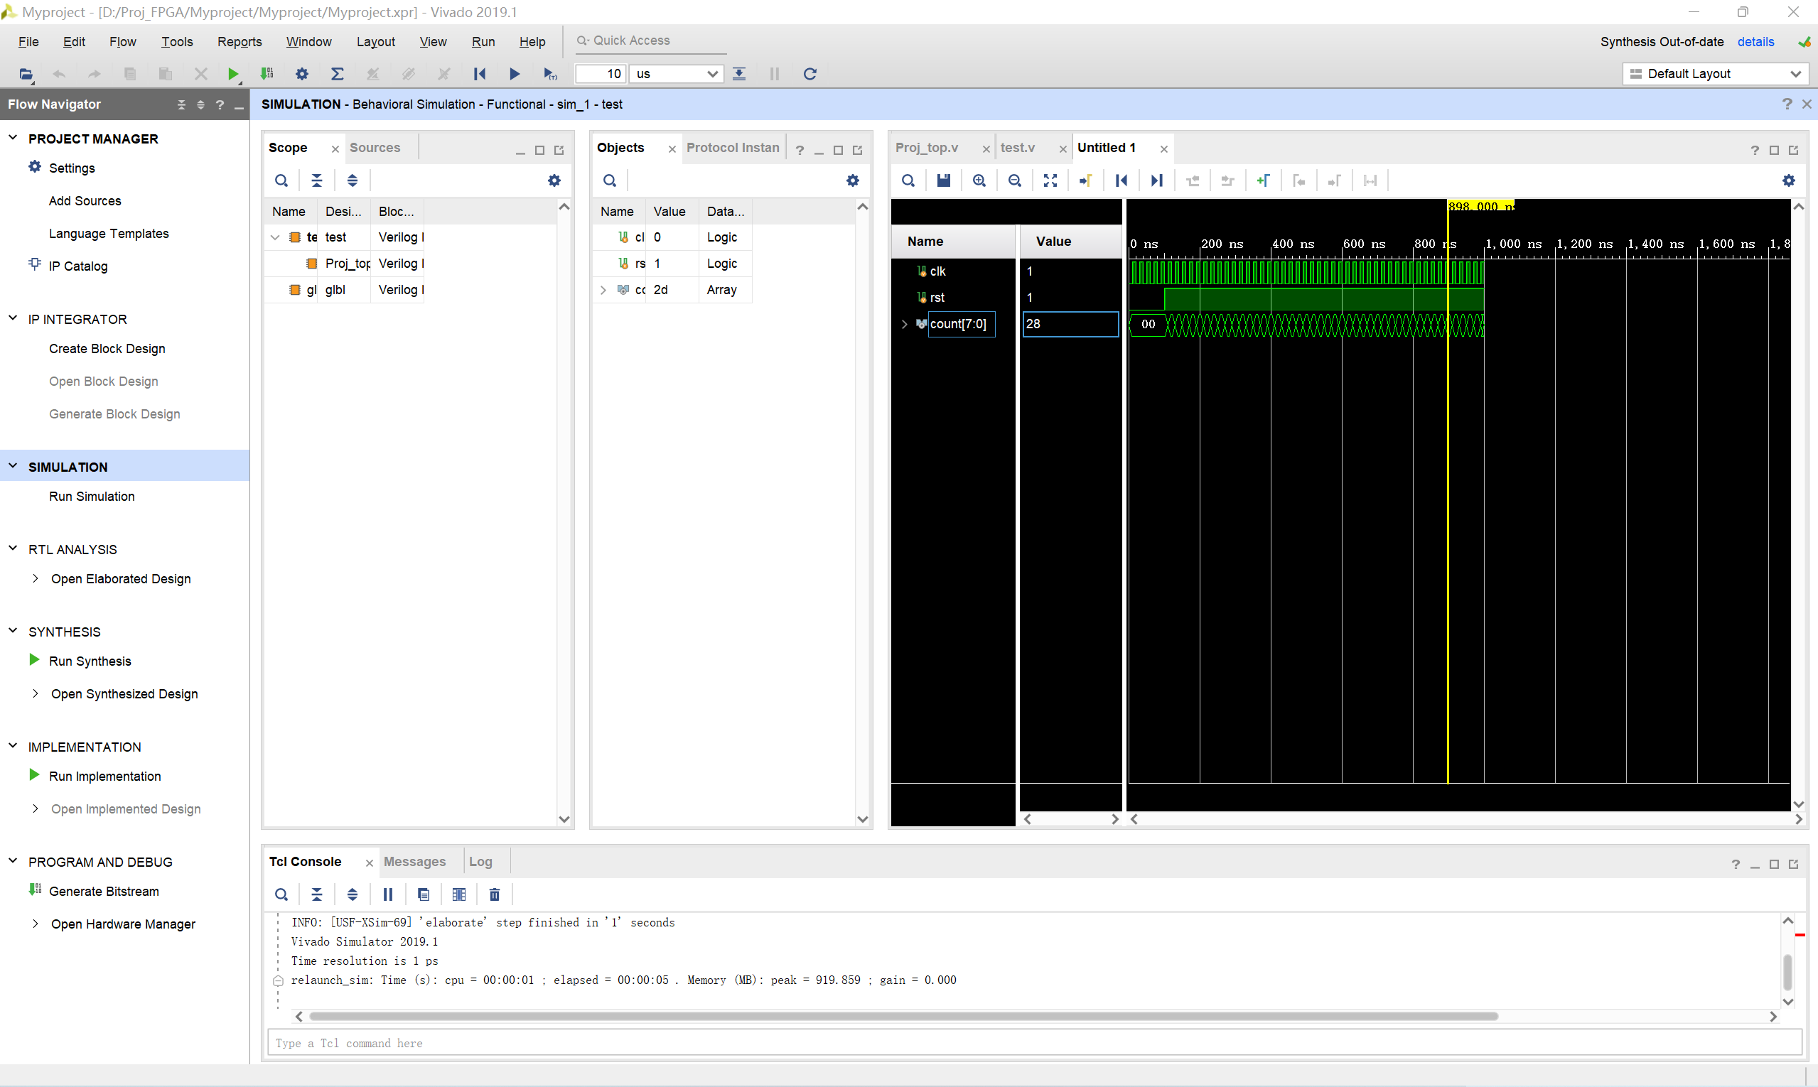
图3.5 仿真界面
下面列举几个常用的工具：
图3.6工具栏
从左到右：搜索信号、保存波形、波形放大、缩小、波形全部显示、将光标移到波形中央、光标左移到头、光标右移到头、光标左移一个单位、右移一个单位、添加一个标记、上一个标记、下一个标记。
从左到右:重新运行，运行，运行设定单位时间、跳转到运行结束的代码、暂停、重新运行（适用于修改代码之后）
在这里可以观察波形是否和设计一致。
至此，一个最简单的Vivado工程从设计到逻辑验证完成。

4.综合与实现
一个完整的FPGA工程，需要进行综合、实现2个过程。
综合（Synthesize）:将HDL语言、原理图等设计输入翻译成由与、或、非门和RAM、触发器等基本逻辑单元连接（网表），并根据目标和要求（约束条件）优化所生成的逻辑连接，生成NGC、NCR以及LOG文件。综合之后可双击View RTL Schematic来查看门级电路；
实现（Implement）：将综合输出的逻辑网表翻译为所选器件的底层模块与硬件源语，将涉及映射到器件结构上，进行布局布线，以达到在选定的器件上实现设计的目的。主要分为3步：翻译（Translate）逻辑网表、映射（Map）到器件单元、布局布线（Place&Route）。

5．FPGA文件的下载
生成好bit文件后，在页面左下角点击Open Hardware Manager，再点击Open Target，点击Auto connect，再点击Program device，即可将bit文件烧写到fpga中。
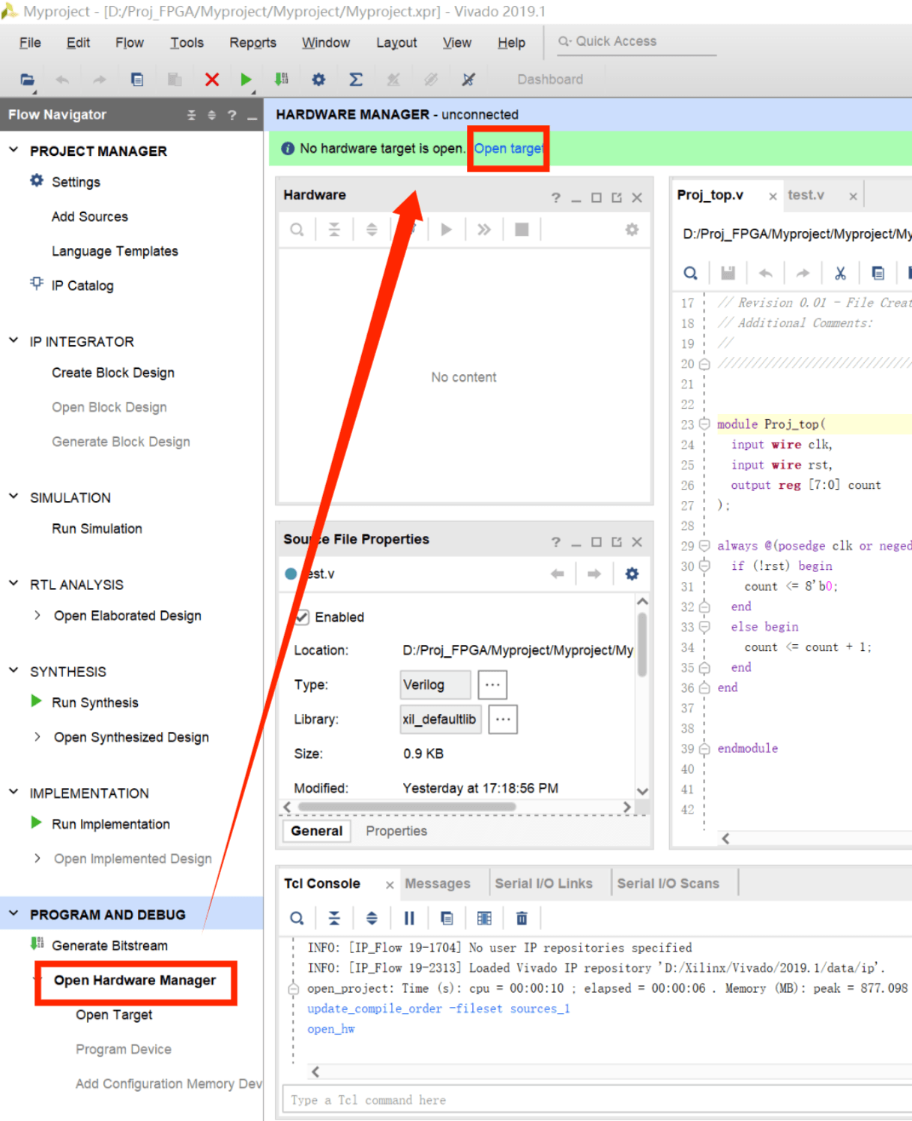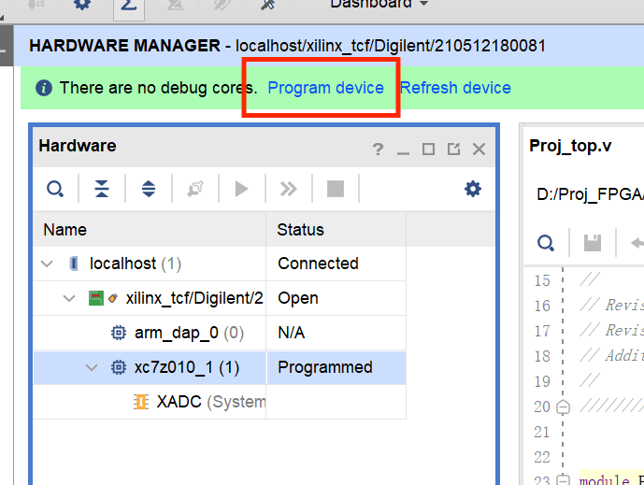
图5.1 FPGA文件下载step1 图5.2 FPGA文件下载step2

6．添加ILA
FPGA在线调试一般要需要用到ILA（逻辑分析仪），这样可以实时抓取我们感兴趣的信号状态，用来分析工程的正确性。这里我们通过观察计数器来具体解释ILA应该怎么添加，怎样使用。
具体操作步骤如下：
1、在vivado主页面右上角选择IP Catalog，搜索ILA，如图双击进行配置。
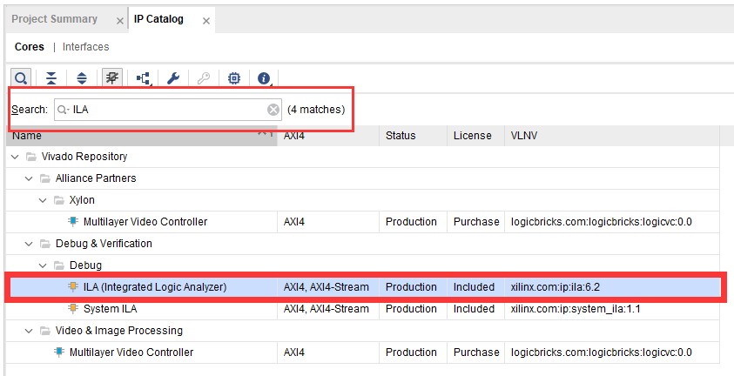
图6-1 新建ILA IP核

2、配置信息如下。设置IP核名称为cnt_ila,接口类型为Native，probes数设为3，即能够具备观察3个信号的条件。设置观察数据的样本点个数，这里可以选择1024个采样点（即一次按时间先后，采集1024个采样点供显示查看）

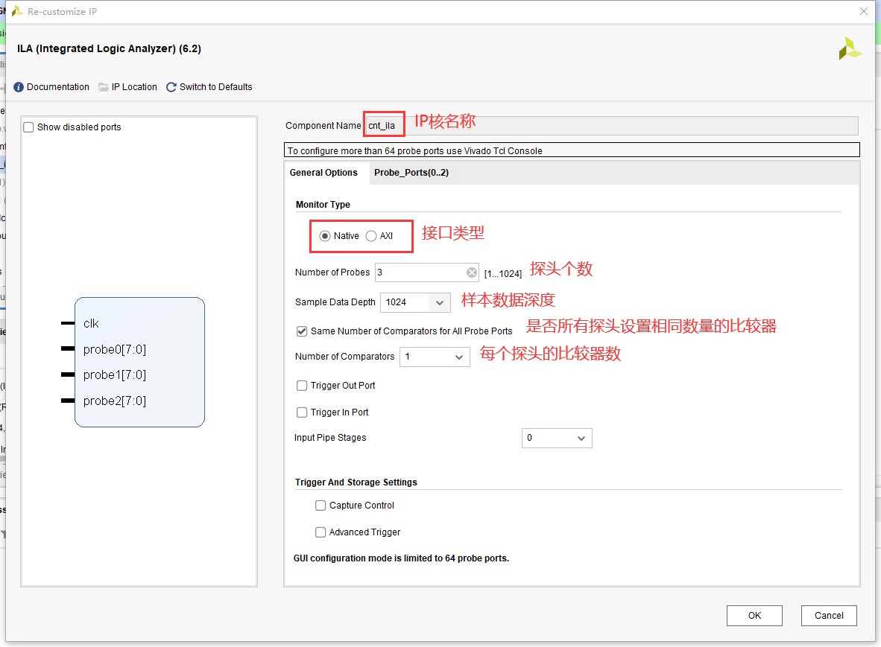
图6-2 配置ILA ip核
3.配置每个端口的采样位宽，这里观测三个计数器的低8位，所以三个端口设置为8bit位宽。设置后点击OK生成ILA ip核。
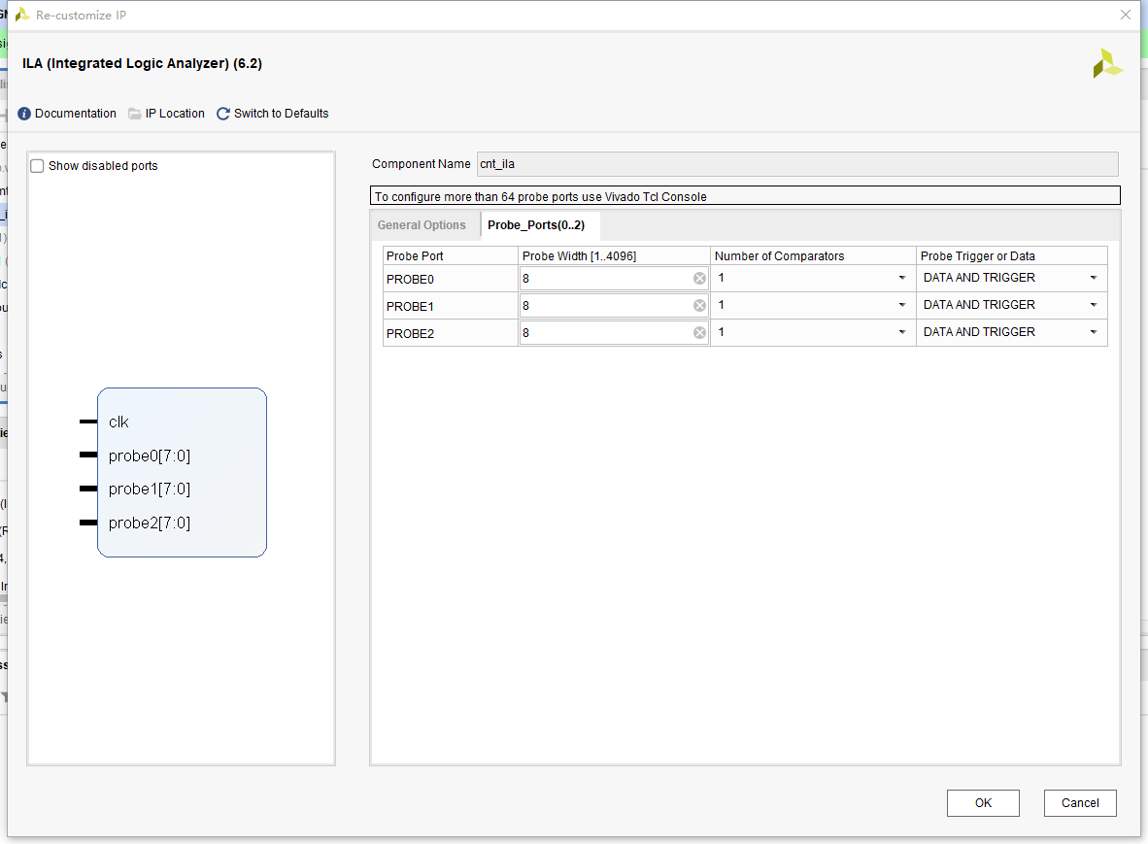
图6-3 配置信号位宽
4、将ILA ip核在顶层文件中例化。例化模板在ip source -- instantiation template -- ila_0.veo中复制过来。如下图所示
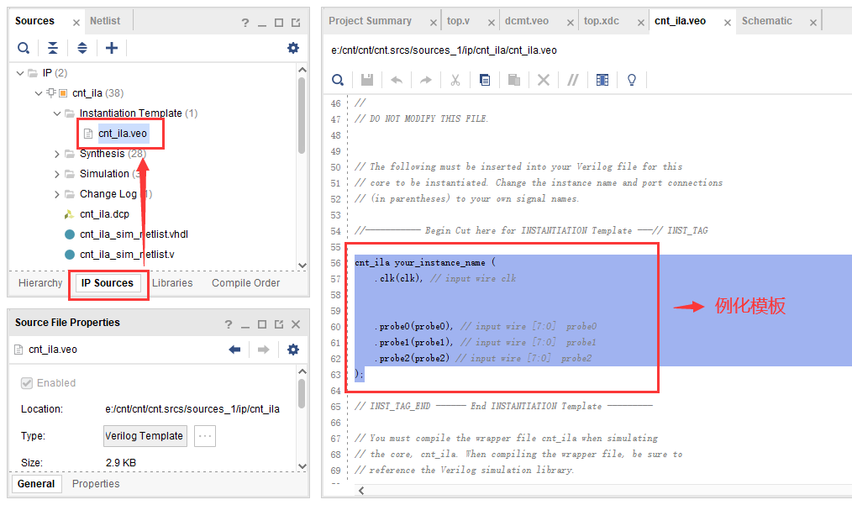
图6-4 ILA ip核的例化模板

5、将模板复制到top文件里，修改例化模块的名称，并对需要观察的信号进行连接。
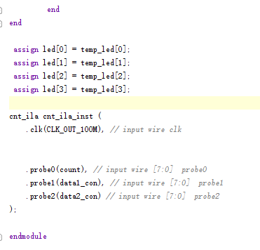
图6-5 例化ILA ip核

- 返回到工程文件中，对工程进行综合、实现，并生成配置文件（*.bit）。连接开发板，进行代码烧录。点击Open Hardware Manager -- Open target -- Auto Connect 等待FPGA连接成功。右键FPGA型号，点击Program Device，烧录进生成好的bit文件和ltx文件。点击Program烧录。
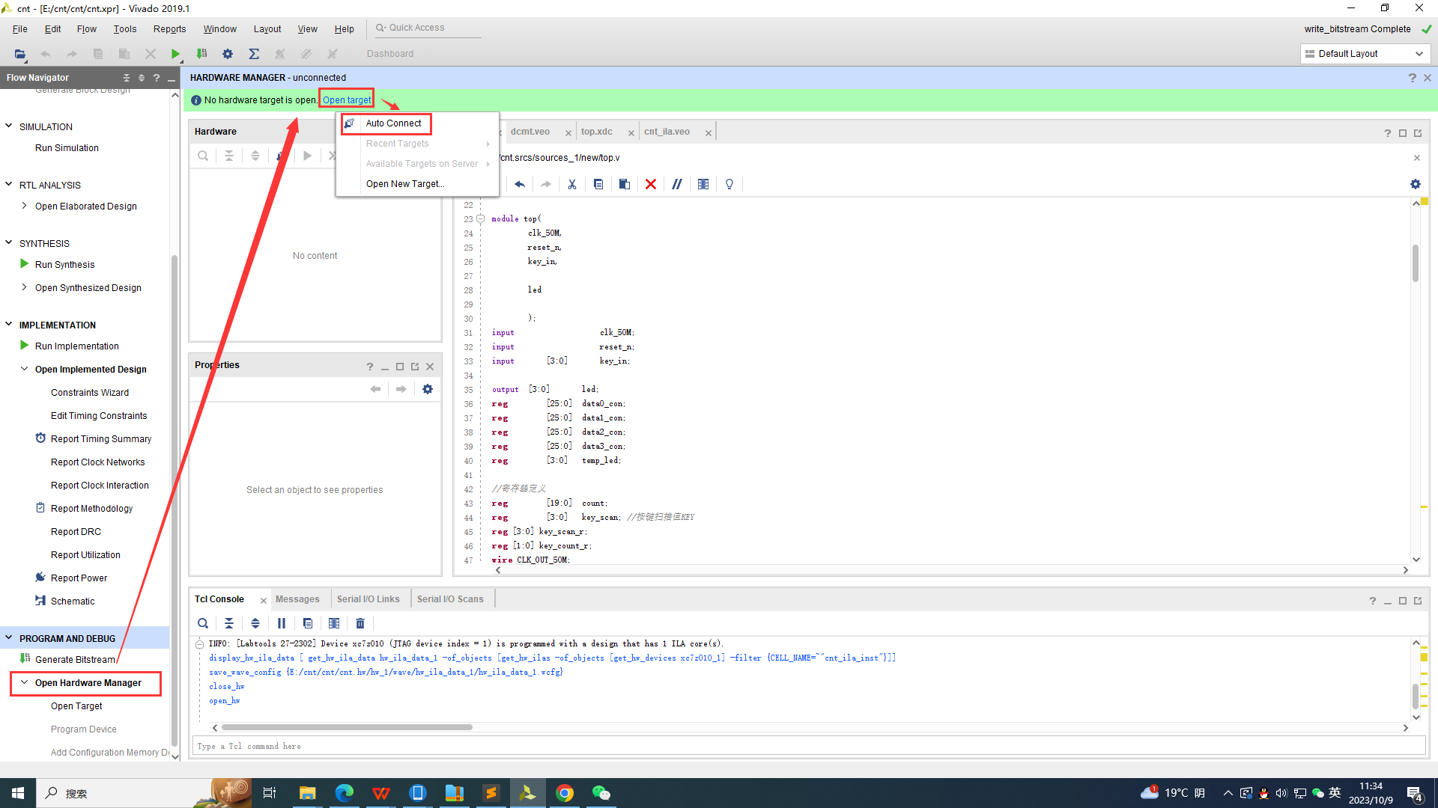

图6-6 连接FPGA到vivado上
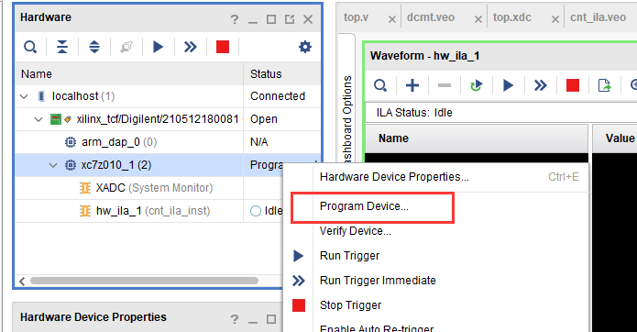
图6-7 连接设备
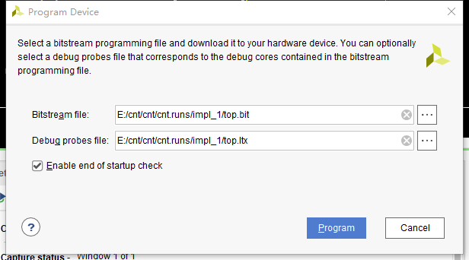
图6-8 烧录代码到FPGA里
7、代码烧录完成后，会自动弹出ILA界面，如果没有信号显示可以点击+，来添加观测信号，然后运行可以得到三个时序图。（按住Ctrl键并滑动滚轮可以调节步进），仔细观察三个计数器的变化情况，分析其中的原因。

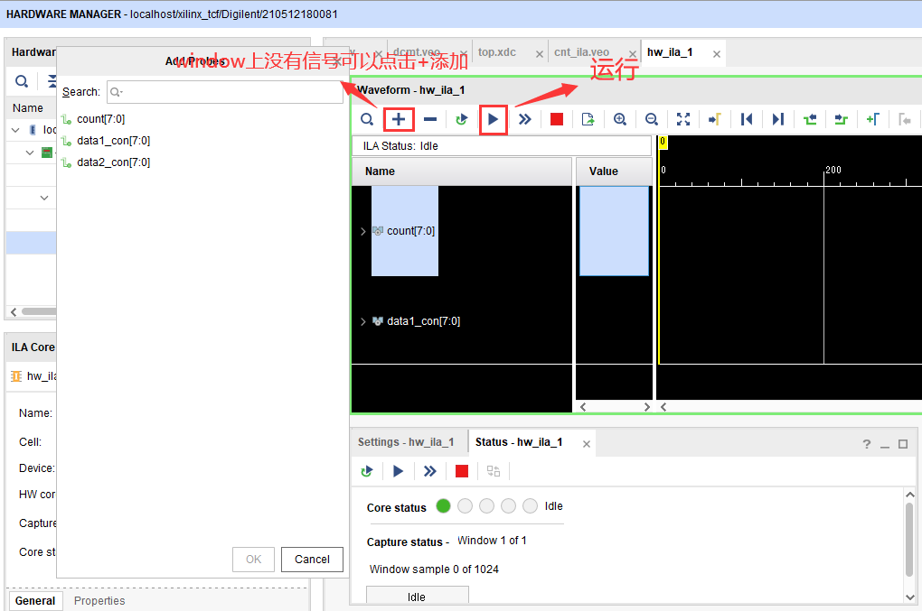
图6-9 ILA界面添加信号
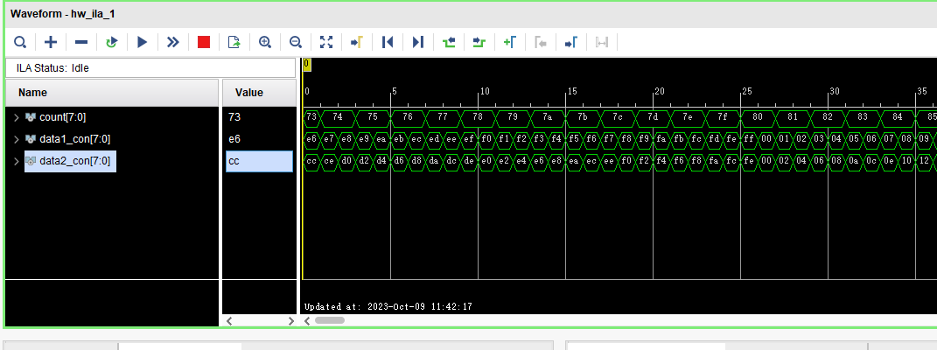
图6-10 运行后获得计数器工作时序图
8、有些时候工作时序图不够直观，还可以改变信号以图形方式观察数据。方法如图16所示。右键信号弹出菜单，最后将显示方式变为Analog。Signal Color可以改变显示颜色。
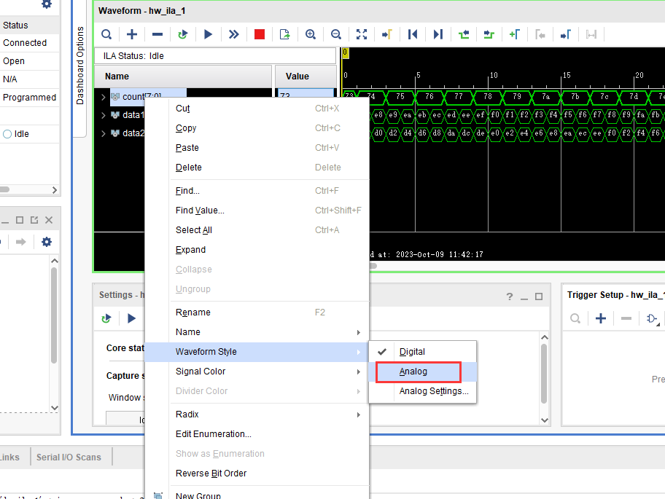
图6-11 改变信号显示类型
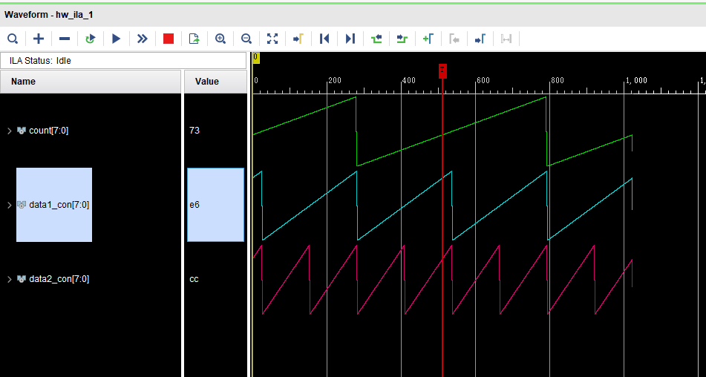
图6-12 以不同颜色观察总线波形

